INFORME 1

ELECTIVA PROFECIONAL

**RASPBERRY PI 4**

Raspberry Pi es uno de los ordenadores más básicos que podemos encontrar, también uno de los más vendidos de toda la historia informática. Su atractivo precio ha hecho que se vendan millones y millones de unidades generación tras generación. Hoy se ha anunciado, por sorpresa, Raspberry Pi 4. Esta nueva versión con una CPU ARM Cortex-A72 permite, entre otras cosas, la decodificación de vídeo 4K a 60 fps (sin compatibilidad con HDR). Su precio de salida se mantiene fiel al estilo de la marca: 35 dólares para la versión más básica de todas.

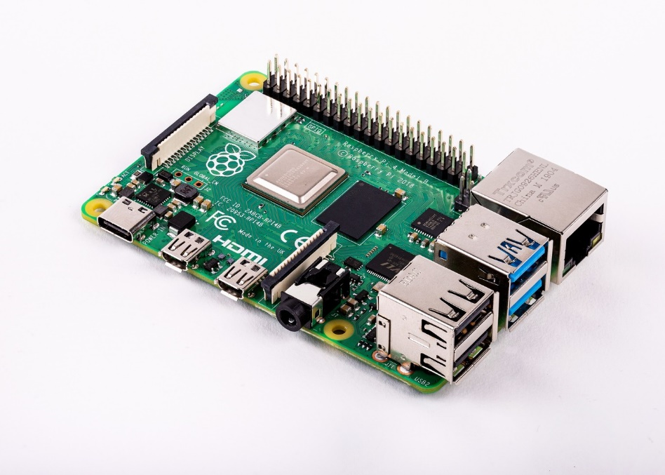

Especificaciones técnicas:

|  |  |
| --- | --- |
| Raspberry Pi 4 | |
| Procesador | ARM Cortex-A72 |
| Frecuencia de reloj | 1,5 GHz |
| GPU | VideoCore VI (con soporte para OpenGL ES 3.x) |
| Memoria | 1 GB / 2 GB / 4 GB LPDDR4 SDRAM |
| Conectividad | Bluetooth 5.0, Wi-Fi 802.11ac, Gigabit Ethernet |
| Puertos | GPIO 40 pines 2 x micro HDMI 2 x USB 2.0 2 x USB 3.0 CSI (cámara Raspberry Pi) DSI (pantalla tácil) Micro SD Conector de audio jack USB-C (alimentación) |
| Precio | Desde 35 dólares |

Además de mejorar su potencia, un cambio interesante y para tener en cuenta en esta nueva Raspberry Pi 4 es la puesta al día de sus conexiones. Raspberry Pi 4 viene con Bluetooth 5.0 y Wi-Fi 802.11ac para las conexiones inalámbricas. También se ha cambiado el conector microUSB de alimentación por un USB-C que suma 500 mA extra de energía para alcanzar un total de 1.2 A.

Algunos detalles extra a tener en cuenta son por ejemplo el soporte para doble monitor con resolución 4K. La opción para reproducir vídeo 4K a 60 fps en HEVC o los gráficos VideoCore VI, compatibles con OpenGL ES 3.x Por último, hay que tener en cuenta que Raspberry Pi 4 es compatible con todos los productos de Raspberry Pi anteriores.

**PYTHON**

Pythone s un lenguaje de programación interpretado, interactivo y orientado a objetos. Incorpora módulos, excepciones, tipado dinámico, tipos de datos dinámicos de muy alto nivel, y clases.

Python combina potencia con una sintaxis muy clara. Tiene interfaces a muchas llamadas al sistema y bibliotecas, así como también a varios sistemas de ventanas, y es extensible en C o C++.

También es utilizable como un lenguaje de extensión para aplicaciones que necesiten interfaces programables. Finalmente, Python es portable, corre en muchas variantes de Unix, en la Mac, y en PCs bajo MS-DOS, Windows, Windows NT, y OS/2.

Características

* Posee una sintaxis sencilla: rápido aprendizaje.
* Tratamiento de excepciones con nombre.
* Extensible a otros sistemas software.
* Flexible en el tratamiento del lenguaje: un módulo que interactuará con un sistema externo puede ser probado con una “imitación” del sistema escrito en Python.
* Es un lenguaje dinámicamente interpretado.
* Es orientado a objetos:
  + Herencia múltiple.
  + Ligadura dinamica.
  + Polimorfismo.
  + Su núcleo es también orientado a objetos: jerarquía de clases.
* Portable: está implementado en C estándar usando E/S Posix.
* Gratuito, y de libre distribución

REPOSITORIOS GIF

En la actualidad las universidades se encuentran en constante evolución, fruto de la transformación generada por la sociedad de la información y el conocimiento, donde la transversalidad son las Tecnologías de la Información y Comunicación (TIC), que tienen como objetivo ampliar el acceso a la información y el conocimiento a través de su herramienta digital más distinguida, Internet. Las universidades retroalimentan su conocimiento e información, mediante las producciones científicasacadémicas, y para promover el acceso a ellas, muchas universidades están inclinándose al movimiento del Acceso Abierto (AA) siguiendo la vía verde en el desarrollo de repositorios digitales (RD). Para la creación de RD es necesario analizar los software open source disponibles, dado que estos son las herramientas que facilitan la automatización de los mismos. El presente estudio se centra en el análisis de los software open source existentes en el mercado.

MEMs

Los Sistemas Microelectromecánicos (MEMS) son una tecnología que actualmente es presente en muchos productos en el mercado. En México el desarrollo de esta tecnología es muy reciente, data de inicios esta década, y en la emergencia de esta tecnología la Fundación México – Estados Unidos por la Ciencia ha jugado un papel primordial para la instalación y difusión de los MEMS en este país. En este artículo analizamos algunas iniciativas encaminadas a la instalación de infraestructura científica y tecnológica, y avanzamos algunos elementos para evidenciar la importancia de las acciones de las Fundaciones filantrópicas en el desarrollo científico y en el cambio tecnológico. Los resultados pretenden, de un lado, ser una aportación a los estudios sobre las Fundaciones filantrópicas en el desarrollo de la ciencia y la tecnología y, por otro lado, señalar la pertinencia de tomar en cuenta este tipo de actores en los estudios sociales de la ciencia.

IMUs

# REFERENCIAS

Xataka. (24 de Junio de 2019). *Xataka.* Recuperado el 09 de Septiembre de 2019, de https://www.xataka.com/ordenadores/raspberry-pi-4-caracteristicas-precio-ficha-tecnica

http://lsi.ugr.es/~pdo/Seminarios/Python2005.pdf

http://sedici.unlp.edu.ar/handle/10915/46984

https://halshs.archives-ouvertes.fr/halshs-00507810/

Referencias Latex

@ARTICLE{ Xataka,  
author = {Xataka},  
title = {Rasberry Pi 4},  
journal = {Tecnologia},  
year = {2019},  
volume = {2},  
}

@article{lopez2015ensenanza,

title={Ense{\~n}anza del Procesamiento de Imagenes en Ingenier{\'\i}a usando Python},

author={L{\'o}pez, AF Jim{\'e}nez and Pelayo, MC Prieto and Forero, {\'A} Ram{\'\i}rez},

journal={Versi{\'o}n Abierta Espa{\~n}ol--Portugu{\'e}s},

pages={179},

year={2015}

}

@inproceedings{perez2007open,

title={Open Access: el papel de las bibliotecas en los repositorios institucionales de acceso abierto.},

author={P{\'e}rez, Tony Hern{\'a}ndez and Mateos, David Rodr{\'\i}guez and De la Fuente, Gema Bueno},

booktitle={Anales de documentaci{\'o}n},

volume={10},

pages={185--204},

year={2007},

organization={Facultad de Comunicaci{\'o}n y Documentaci{\'o}n y Servicio de Publicaciones de la~…}

}

@inproceedings{belmont2010fundaciones,

title={Las Fundaciones en el desarrollo de tecnolog{\'\i}as emergentes: desarrollo de los MEMS en M{\'e}xico},

author={Belmont, Eduardo Robles},

year={2010}

}